Salonta & Szabo Miklos Cup Romania 2015.
Med gode minner fra disse to stevnene i fjord, bestemte vi oss Dag Edvart og jeg at vi ville
gjøre turen også i år.
Vi tok flyet ned til Budapest på torsdag, tok ut leiebil og reiste ned til Salonta i løpet av dagen. Vi våknet til en fin varm sommerdag med litt vind, ikke verre enn at vi fikk luftet
modellene i løpet av dagen. Mange kjente fjes også i år, fra alle de skandinaviske landene.
Men alle blir mer eller mindre kjente jo mere en reiser, i denne friflukt kjerne-familien.
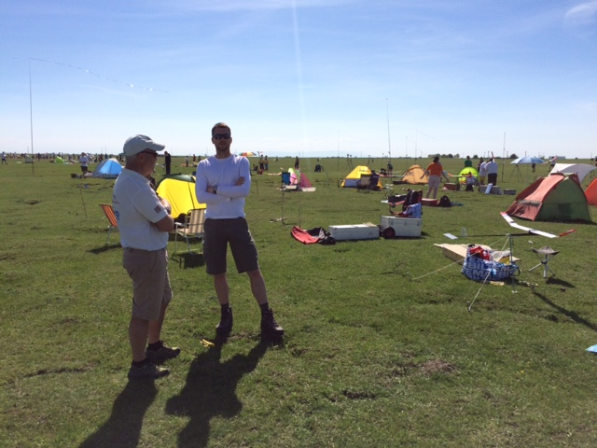
På lørdag startet Salonta Cup, litt godt ut på dagen. Det er liksom ingen stress med å komme i gang. Litt bedre organisert i år med bare 5 på startpolen og runder på 1 time og et kvarter.
Dessverre kom Dag og jeg på forskjellige poler, men det gikk det også, selv om det er god hjelp i å være to til å vurdere luft og følge modellen før landing.
Vi plukket termikk bra begge to, kanskje for bra, da Dag sin modell fløy vekk i en kjempeblåse sammen med andre modeller som også ble meldt savnet i andre runde.
Vinden var moderat i starten og den fulgte retningen inn fra vegen mot hus-klyngene inne på feltet. Men dessverre dreide vinden mere mot nordøst og modellene regnet ned i Bison farmen. Vi var veldig spendt på hvordan dyrene ville reagere på dette, så alle nærmet seg sine modeller med rolige skritt, og Bisonflokken trekte bare vekk. Dette var heldigvis bra, for denne vindretningen fortsatte det med ut hele stevnet, uten at noen modeller ble ødelagt av Bison så vidt meg bekjent. Og Dag og jeg plukket termikk så flyoff-billetten ble klar sammen med 23 andre av de ca. 40 deltagerne i F1B.
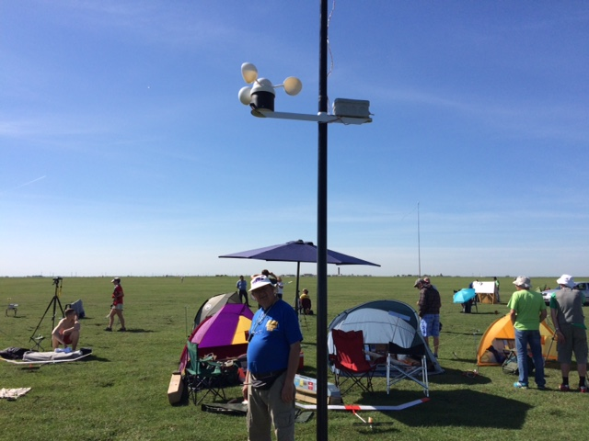
Flyoff ble satt til 19:50 Rumensk tid, som er under 1 time fra solnedgang.
Makstiden ble satt til 9 minutter, da arrangøren ønsket å få et avgjør samme dag.
Vi ble spredt ut over hele startfeltet som var vel 200 meter, så noen variasjoner på luften ville det nok bli. Dag fikk startpol 10 og jeg pol 23. For meg ble det 150 meter gangtid fram til polen etter opptrekk. Det ble startet helt fra 3minutt ut i runden til nesten slutt. Jeg ventet lenge da det ikke var noen indikasjoner på løft. Dag hadde startet med en gang han kom fram og følte at lufta var brukbar, og han følte modellen hang bra.
Jeg gjorde en start som var helt grei, ingen feil i stiget, men det ble liksom ikke noe høyde da lufta var nøytral. Min modell landet på 5:02 som tidtageren viste meg, så da var det bare å karre seg ut i Bisonflokken å prøve å finne modellen før mørket kom.
Det gikk greit, da modellen hadde landet på et område utenfor innhegningen denne gang.
Jeg kontaktet Dag på telefon, og også han hadde funnet modellen rett før solnedgang.
Vi kom tilbake til startområdet og begynte demonteringen, Dag var litt opptatt av resultatene da han hadde fløyet 6:46 og gikk bort resultattavla. Der viste det seg at jeg var oppført med 492 sekunder og skulle bli utropt som vinner. Jeg tok beina fatt og kom meg fram til arrangøren før F1B skulle leses opp, og forklarte at her var det noe feil, da jeg bare hadde fløyet 5:02. Heldigvis ble dette rettet opp i siste sekund, og Rosonoks ble da vinner med Dag Larsen på 2. plass. Helt fantastisk Dag, i dette gode selskap, jeg har store forventninger til deg årets verdensmesterskap. To andreplasser i store world-cupèr allerede så langt i år, gratulerer.
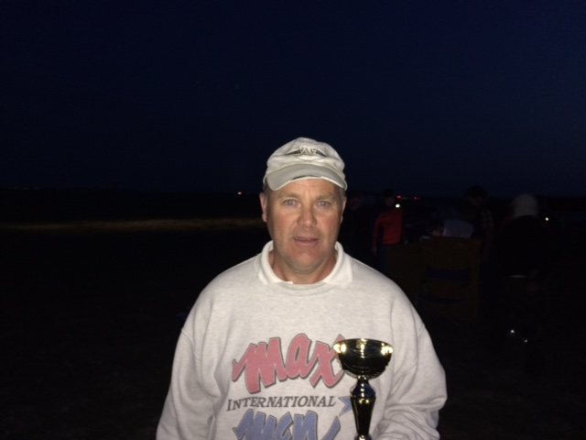
I skrivende stund vet jeg ennå ikke hvilken plass jeg fikk, men ut fra det jeg tror blir det nok en plass rundt 20. Det var mange flygere som hadde prestert 10-20 sekunder bedre enn meg og bare noen få mindre enn meg. Men jeg koste meg med flyoff-plass og hadde en veldig fin konkurransedag denne lørdagen.
Vi karret oss tilbake til hotellet, spiste laks og ørret ute før vi dusjet og ladet utstyret for neste stevne. På morgenen tok vi en rask frokost før vi reiste med bil noen kilometer lengre ned vinds for å se om vi kunne finne Dag`s modell fra kanon-bobla. Men vi måtte etter litt leting vende tilbake til startfeltet da det var nytt stevne på gang. Arrangøren var på plass to timer før start, men endte også opp denne gang uten briefing og med løping ut til alle polene med startmapper 25 minutter for sent. Litt rart å se at en mann må gjøre alt alene.
Vi kom i gang, og denne gangen var vinden også langs flyfeltet fra hovedvegen mot husklyngen. Men det var meldt at vinden skulle dreie mere mot vest, noe som ganske snart slo til. Dag og jeg fikk samme startpol nå, men det var 3 andre som også ønsket å starte først, så noen korrigeringer ble det før vi alle fikk startet. Jeg endte opp som 5mann, etter Dag en rumener, Stefanshuck og enda en rumener. Det viste seg at begge rumenerne misset i første runde, så nå var det håp om å rykke fram i startrekkefølgen. I andre runde misset Dag da han var uheldig med at innblåsingen kom akkurat i det han kastet modellen. Dette fikk modellen til å fly på rygg og det ble en dyp æresrunde før den igjen begynte å klatre. Men dette kostet for mye høyde, så maksen kunne ikke reddes. Jeg fant også god luft og fløy i retning kanalen og tok ned modellen på radio 20 sekunder før makstiden og det holdt, så var det spørsmål hvilken side av kanalen modellen lå.
Jeg fikk godt signal på radioen ca. 300 m før kanalen og øynet et håp, men dessverre signalet
Viste at modellen lå på den andre siden. Da var 1,5km ned til brua, 1,5 km opp til modellen og samme retur, «slik går nå dagan». Jeg fikk riktignok bilskyss av vår polske venn Adam tilbake, noe som gjorde at jeg kunne starte nr.2 etter Stefanshuck som også hadde 2 makser.
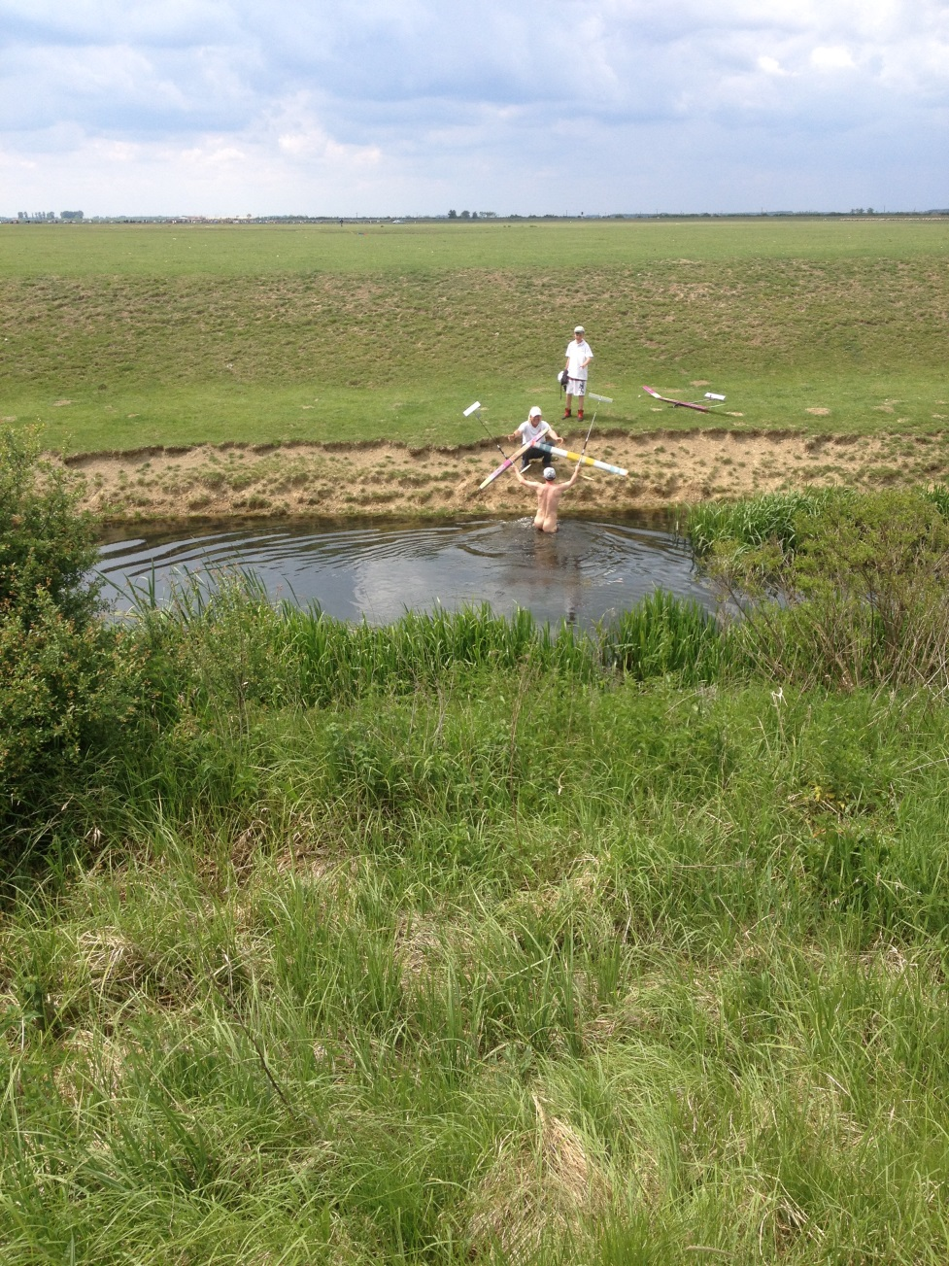
Jeg ventet ikke lenge før jeg kunne sende modellen opp i god luft, vindretningen var den samme så jeg hadde ikke lyst på en ny kanaltur, derfor tok jeg ned modellen på radio DT, denne gange 30 sekunder før makstiden, men dette ble 8 sekunder for tidlig, ergerlig.
Dag startet nå etter meg og fant fin luft, noe som gjorde at også hans modell fløy over kanalen. Det tok nesten like lang tid for han å komme tilbake, og han besluttet å gi seg, da det ikke var endring i vindretning og ingen provisoriske bruer til hjelp. Noen endte opp som nakenbadere.
Jeg hadde trukket opp for 4 runde og stod på polen klar for start, men det begynte å mørkne betraktelig i skylaget og et lite tordendrønn kunne høres. Jari Valo kom også forbi å snakket om at snart ville det styrtregne. Dette fikk meg til å slippe propellen og innse at denne konkurransen ble for slitsom med mange forseringer av kanalen i vente.
Vi pakket alt utstyret ned og fikk alt inn i bilen 5 sekunder før regnet kom. Deretter reiste vi nok en tur på leting etter modell, også denne gangen uten å høre et pip.
Deretter gikk turen rett mot Budapest, Airport hotel kunne tilby dusj, god mat og god søvn før vi fløy hjem til Norge via Frankfurt.
Vi hadde et fint opphold med gode sommertemperaturer og utmerket stevne første dagen. Dessverre er feltet blitt så pass redusert at dette ikke blir noe førstevalg lengre. Men vi fikk mye trening på å lese termikk i godt sommervær, det er det ingen som får tatt fra oss.Takk til Dag for nok en fin tur, og jeg ser fram til neste tur som sikkert dukker opp om ikke så lenge. Men først 3 world-Cupèr i Sverige.

